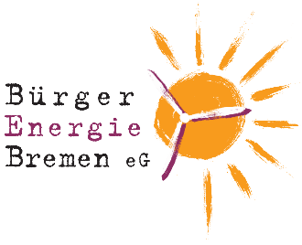
Offener Brief DER »BEGENO« an die Beiräte IN Mitte, Walle, Findorff
und DB IMMOBILIEN für Klimaschutz in Nachbarschaft

Wir machen Energie auf der Brache.
Stromwende, Wärmewende, Verkehrswende, Klimawende, wer soll das alles umsetzen?
Wollen wir Dinge nachhaltig ändern, müssen wir unsere Komfortzone verlassen und auch unbequem handeln. Auch mal mit dem Kopf durch die Wand, aber nur, um mit meinem NachbarInnen gemeinsam CO2 und € zu sparen. In Zukunft werden wir in allen Sektoren CO2 sehr konsequent minimieren und die Energieerzeugung auch in der Stadt 100% erneuerbar umbauen, das wird unbequem, sehr kostspielig aber extrem werthaltig.
Wertschöpfung durch fossile Energieerzeugung in der Stadt wird eingestellt und überwiegend ersetzt durch Erneuerbare auf die grüne Wiese. Im ländlichen Raum wird die Energiewende durch den dynamischen Ausbau von Wind und Solarparks langsam aber stetig zur Realität. Biogasanlagen können in Nahwärmenetze einspeisen und E-Mobilität realisieren die EigenheimbesitzerInnen in Kombination mit eigenen PV Anlagen.

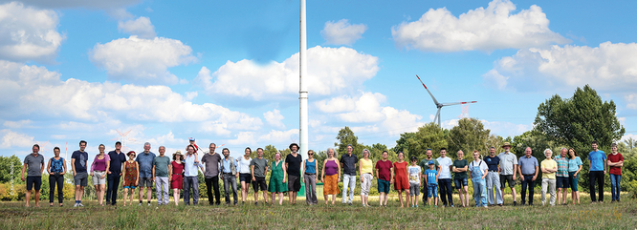Pressefoto © BEgeno

Visionäre brauchen verlässliche Rahmenbedingungen.
Im urbanen Raum, dort wo viele Menschen arbeiten, und Mieter wohnen und »verkehren«, sind entsprechende Transformationsprozesse deutlich komplexer, aber zusammen mit unseren NachbarInnen möglich.
Jede verfügbare Dach- und Brachfläche wird durch PV oder Solarthermieanlagen genutzt werden, Wärmepumpen und Nah- und Fernwärmenetze machen die Wohnung warm. Windenergie, Freiflächen PV, Quartiersenergie, Mieterstrom, Balkon PV, Nah- und Fernwärmenetze, Mobilitätshotspots in Kombination mit E-Mobilität und Sharing werden auch im Bremen Wertschöpfung generieren, wenn wir sie gemeinsam umsetzen. Das Mobilitätsverhalten wird sich durch smarte Angebote ändern und mehr Platz für Mensch und Natur freigeben.
Wir alle nutzen öffentliche Infrastruktur und Energienetze, die durch Versorger betrieben werden. Auch diese Infrastruktur muss den neuen Anforderungen umfangreich angepasst werden und agile Visionäre brauchen verlässliche Rahmenbedingungen. Nicht überall ist der Einsatz von Fernwärme oder der Bau von Straßenbahnen möglich aber mit unseren NachbarInnen können wir lokale Chancen zur Co2 Minimierung gemeinsam ergreifen.

Bitte handeln Sie gemeinsam aber konsequent.
Die Dauerbrache an der Bahnstrecke Bremen-Hamburg im Dreieck der Stadteile Mitte, Findorff und Walle zwischen Hemmstraße und Münchener Straße ist seit Jahrzenten immer wieder Visionsthema und im Besitz der DB Immobilien und eines Projektentwicklers.
Im Flächennutzungsplan der Stadt Bremen ist der Bereich als einzige Fläche im Stadtgebiet für Freiflächen PV vorgesehen und könnte transformiert werden zum Ausgangspunkt für Nahwärmenetze und zu einem zentralen Ort für E-Mobilität, Sharing und Energiegewinnung für die 3 angrenzenden Stadtteile.
Wir möchten die Planungsträger und die Deutsche Bahn Immobilen bitten: »Her mit der Brache«. Wir möchten gemeinsam mit unseren NachbarInnen die Energiewende anpacken und brauchen dazu ihre Kompetenz, Energie und ihre Fläche. Bitte handeln Sie gemeinsam aber konsequent.

Die Bürger Energie Bremen eG ist eine lokale Energiegenossenschaft mit über 300 Mitgliedern. 2014 gegründet in Findorff und mittlerweile ansässig in der Schongauer Straße 7, 28219 Bremen, Walle. Sie setzt sich für die dezentrale Energiewende ein und plant, baut und betreibt gewerbliche und private EE-Anlagen mit ihren NachbarInnen.
Kontakt unter info@begeno.de Mehr Informationen unter www.begeno.de

